Guía de Contención
Psicóloga y Terapeuta Ocupacional
Nombre de los Estudiantes |  | Curso: Kínder y Primer ciclo
Nombre de los Estudiantes |  | Fecha: Semana 31  Del 02 al 06 de noviembre
O.A.(s): | Crear un espacio para cuidar tu cuerpo y tu mente a través del Yoga
Profesionales | Jessie Romero H  Estefanía Fielhause F.

Apoderados y Estudiantes
El objetivo de esta actividad es hacer una pausa e invitarlos a realizar algunos ejercicios de yoga.
El yoga para niños es un excelente ejercicio físico y mental, que sirve para que descarguen las tensiones y se relajen, es una disciplina psicofísica con la que se alcanzan condiciones de gran bienestar para el cuerpo y la mente. A través del yoga, los niños ejercitarán su respiración y aprenderán a relajarse para hacer frente al estrés, a las situaciones conflictivas y a la falta de concentración, problemas tan evidentes en la sociedad actual.

7 buenas razones para que los niños practiquen yoga
- Aumenta la flexibilidad, la coordinación y el equilibrio
- Promueve la armonía
- Canaliza la energía
- Crea hábitos saludables
- Mejora la autoestima
- Estimula el autocontrol
- Fomenta el autoconocimiento

Ahora te invito a que mires las posturas e intentes hacerlas a tu ritmo y a tu tiempo, solo disfruta lo que puedes hacer.
Materiales:
Ropa cómoda
Muchas pero muchas ganas
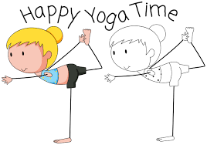
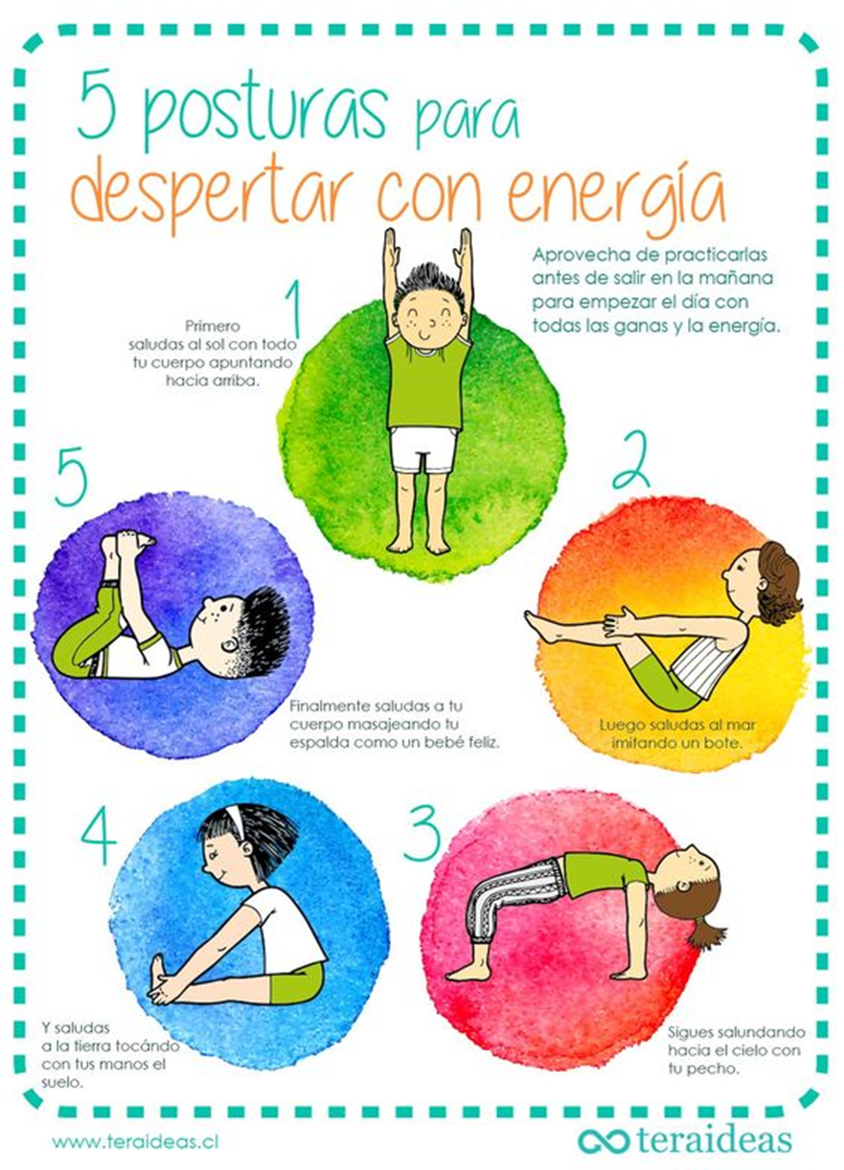

Ahora prueba con estas 4 posturas
VAMOS QUE TU PUEDES
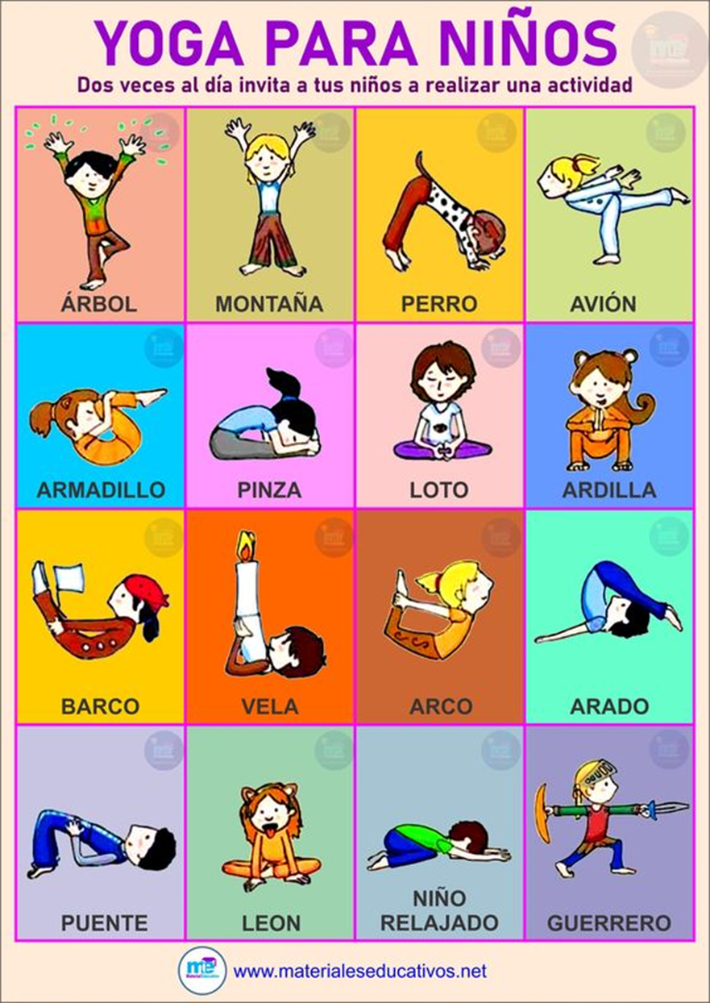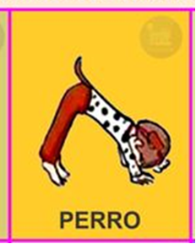

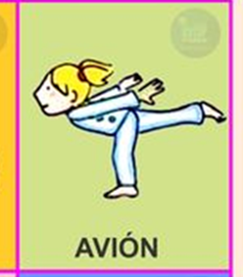

MUY BIEN, SIGUE PRACTICANDO.
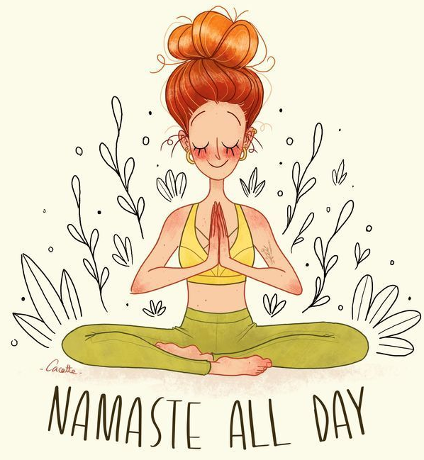

Ejercicios de Respiración

Cuáles son los beneficios de la respiración en los niños:
- Hacer diariamente entes de cualquier actividad escolar, fortalece los circuitos cerebrales de los niños para mejorar los procesos de atención y de gestión emocional.
- La forma sistemática de estos ejercicios promueve a una mayor disposición para estudiar y aprender.
- Disminuye la desatención e hiperactividad.
- Disminuye niveles de estrés.

¡Veamos algunas de estas técnicas y a ponerlas en práctica!
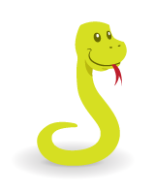  La Serpiente | - Sentaremos a los niños en una silla indicándoles que deben tener la espalda recta.  - Deben poner sus manitas en el abdomen y centrarse en las órdenes que vamos a darles.  - A continuación, deberán coger aire en profundidad por la nariz durante 4 segundos. Podemos contar el tiempo por ellos notando a su vez cómo se hinchan su abdomen.  - Después, deben dejar ir ese aire mientras hacen el sonido de la serpiente. Debe ser un siseo sonoro que durará todo lo que ellos puedan.
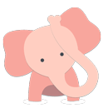  El Elefante | - Ponte cómodo sentado en el suelo o la silla.  - Pon un brazo encima del otro, y llévatelo a la cara, como si fuese la trompa de un elefante.  - Coge aire profundamente por la nariz al tiempo que elevas los brazos por encima de la cabeza.  - Ahora lo que tienes que hacer es expulsar ese aire por la boca mientras bajas los brazos moviéndolos de un lado a otro, evocando a un elefante. Repite el ejercicio dos veces más.
  El globo más grande del mundo |  | - Deveras sentarse cómodamente en una silla con la espalda recta.  - El juego consiste en hinchar un globo invisible, un globo de colores que debe ser muy muy grande.  - Para ello, deben coger aire por la nariz y después exhalarlo. Deben imaginar cómo se hincha y cómo se va haciendo cada vez más grande.  Ojo: Toma el aire por la nariz, jamás por la boca.

Como podemos ver, algo tan simple y elemental como dedicar un pequeño intervalo al día a esta serie de ejercicios de respiración, puede impactar de forma muy positiva en su desarrollo y en sus capacidades. Vale la pena intentarlo.

